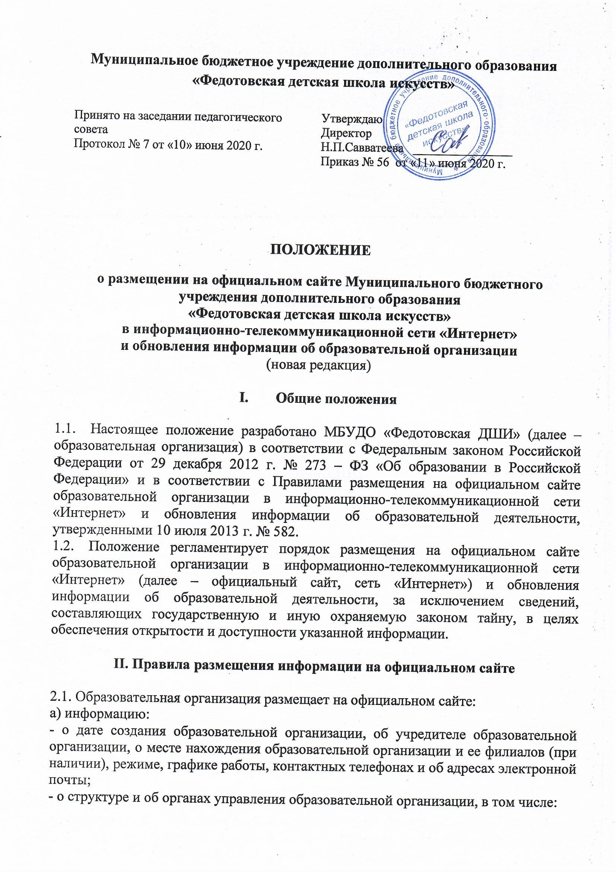

ПОЛОЖЕНИЕ
о размещении на официальном сайте Муниципального бюджетного учреждения дополнительного образования
«Федотовская детская школа искусств»
в информационно-телекоммуникационной сети «Интернет»
и обновления информации об образовательной организации
(новая редакция)

- Общие положения

  - Настоящее положение разработано МБУДО «Федотовская ДШИ» (далее – образовательная организация) в соответствии с Федеральным законом Российской Федерации от 29 декабря 2012 г. № 273 – ФЗ «Об образовании в Российской Федерации» и в соответствии с Правилами размещения на официальном сайте образовательной организации в информационно-телекоммуникационной сети «Интернет» и обновления информации об образовательной деятельности, утвержденными 10 июля 2013 г. № 582.
  - Положение регламентирует порядок размещения на официальном сайте образовательной организации в информационно-телекоммуникационной сети «Интернет» (далее – официальный сайт, сеть «Интернет») и обновления информации об образовательной деятельности, за исключением сведений, составляющих государственную и иную охраняемую законом тайну, в целях обеспечения открытости и доступности указанной информации.

II. Правила размещения информации на официальном сайте

2.1. Образовательная организация размещает на официальном сайте:
а) информацию:
- о дате создания образовательной организации, об учредителе образовательной организации, о месте нахождения образовательной организации и ее филиалов (при наличии), режиме, графике работы, контактных телефонах и об адресах электронной почты;
- о структуре и об органах управления образовательной организации, в том числе:
- наименование структурных подразделений (органов управления);
- фамилии, имена, отчества и должности руководителей структурных подразделений;
- места нахождения структурных подразделений;
- адреса официальных сайтов в сети "Интернет" структурных подразделений (при наличии);
- адреса электронной почты структурных подразделений (при наличии);
- сведения о наличии положений о структурных подразделениях (об органах управления) с приложением копий указанных положений (при их наличии);
- об уровне образования;
- о формах обучения;
- о нормативном сроке обучения;
- об учебном плане с приложением его копии;
- об аннотации к рабочим программам дисциплин (по каждой дисциплине в составе образовательной программы) с приложением их копий (при наличии);
- о календарном учебном графике с приложением его копии;
- о методических и об иных документах, разработанных образовательной организацией для обеспечения образовательного процесса;
- о реализуемых образовательных программах с указанием учебных предметов, курсов, дисциплин (модулей), практики, предусмотренных соответствующей образовательной программой;
- о численности обучающихся по реализуемым образовательным программам;
- о языках, на которых осуществляется образование (обучение);
- о федеральных государственных образовательных стандартах и об образовательных стандартах с приложением их копий (при наличии);
- о руководителе образовательной организации, его заместителях, руководителях филиалов образовательной организации (при их наличии), в том числе:
- фамилия, имя, отчество (при наличии) руководителя, его заместителей;
- должность руководителя, его заместителей;
- контактные телефоны;
- адрес электронной почты;
- о персональном составе педагогических работников с указанием уровня образования, квалификации и опыта работы, в том числе:
- фамилия, имя, отчество (при наличии) работника;
- занимаемая должность (должности);
- преподаваемые дисциплины;
- ученая степень (при наличии);
- ученое звание (при наличии);
- наименование направления подготовки и (или) специальности;
- данные о повышении квалификации и (или) профессиональной переподготовке (при наличии);
- общий стаж работы;
- стаж работы по специальности;
- о материально-техническом обеспечении образовательной деятельности, в том числе сведения о наличии оборудованных учебных кабинетов, объектов для проведения практических занятий, библиотек, объектов спорта, средств обучения и воспитания, об условиях питания и охраны здоровья обучающихся, о доступе к информационным системам и информационно-телекоммуникационным сетям, об электронных образовательных ресурсах, к которым обеспечивается доступ обучающихся:
- о количестве вакантных мест для приема (перевода) по каждой образовательной программе, профессии, специальности, направлению подготовки (на места, финансируемые за счет бюджетных ассигнований федерального бюджета, бюджетов субъектов Российской Федерации, местных бюджетов, по договорам об образовании за счет средств физических и (или) юридических лиц);
- о наличии и условиях предоставления обучающимся стипендий, мер социальной поддержки;
- о наличии общежития, интерната, количестве жилых помещений в общежитии, интернате для иногородних обучающихся, формировании платы за проживание в общежитии;
- о муниципальном задании;
- о количестве поступивших (из числа выпускников) в профильные учреждения (в отчетах);
б) копии:
- устава образовательной организации;
- лицензии на осуществление образовательной деятельности (с приложениями);
- свидетельства о государственной аккредитации (с приложениями);
- плана финансово-хозяйственной деятельности образовательной организации, утвержденного в установленном законодательством Российской Федерации порядке, или бюджетной сметы образовательной организации;
- муниципального задания;
- локальных нормативных актов, предусмотренных частью 2 статьи 30 Федерального закона "Об образовании в Российской Федерации", правил внутреннего распорядка обучающихся, правил внутреннего трудового распорядка и коллективного договора;
в) отчет о результатах самообследования;
г) документ о порядке оказания платных образовательных услуг, в том числе образец договора об оказании платных образовательных услуг, документ об утверждении стоимости обучения по каждой образовательной программе;
д) предписания органов, осуществляющих государственный контроль (надзор) в сфере образования, отчеты об исполнении таких предписаний;
е) иную информацию, которая размещается, опубликовывается по решению образовательной организации и (или) размещение, опубликование которой
является обязательным в соответствии с законодательством Российской Федерации.
2.2. Образовательные организации, реализующие общеобразовательные программы, дополнительно к информации, предусмотренной пунктом 2.3. настоящих Правил, указывают наименование образовательной программы.
2.3. Образовательная организация обновляет сведения, указанные в пунктах 2.1.– 2.2. настоящих Правил, не позднее 10 рабочих дней после их изменений.
2.4.Информация, указанная в пунктах 2.1.– 2.2. настоящих Правил, размещается на официальном сайте в текстовой и (или) табличной формах, а также в форме копий документов.
2.5. При размещении информации на официальном сайте и ее обновлении обеспечивается соблюдение требований законодательства Российской Федерации о персональных данных.
2.6. Информация на официальном сайте размещается на русском языке.

